Cassette Reactivo

Prueba de Potabilidad de Agua

Desarrollado por Amy Distel

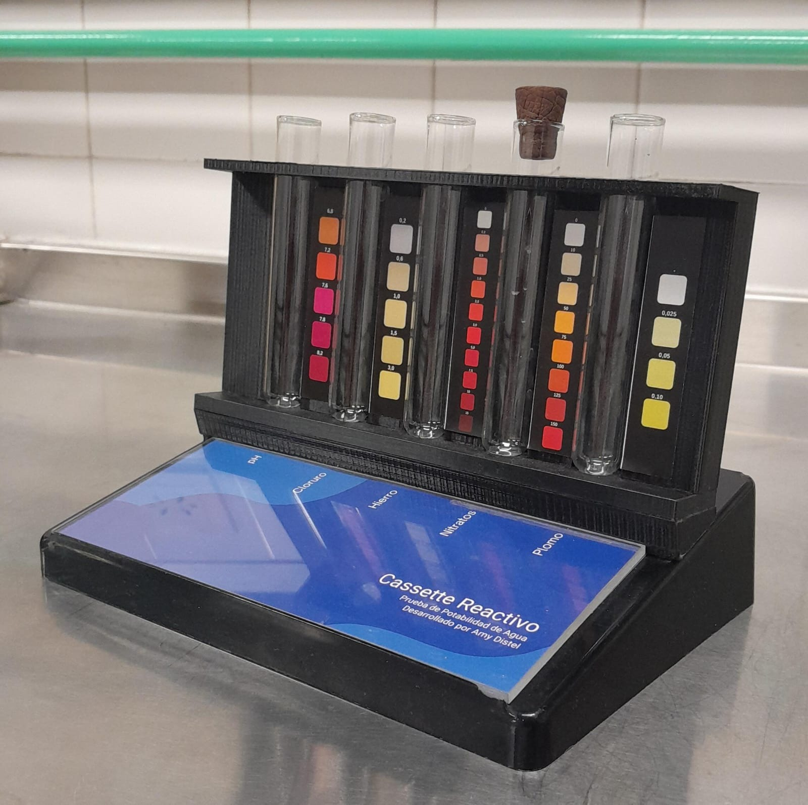

Abstract

En el proyecto, se intentó crear un Cassette Reactivo que determine el pH y los iones cloruro, ferroso, nitrato y plumboso en el agua y de esta forma comparar los resultados con los máximos establecidos por el Código Alimentario Argentino que, según los resultados podríamos decir que si el agua no presenta dichos analitos, es potable por la ausencia de ellos, pero no obstante para determinar si es totalmente potable se requieren más ensayos fisicoquímicos y microbiológicos.

Durante el desarrollo del proyecto, se fueron diseñando las técnicas para determinar los analitos mencionados anteriormente, lográndose con eficiencia analizar cuatro ensayos (pH, cloruro, ferroso y nitrato) gracias al uso de un kit analítico. Asimismo, para el plomo se utilizaron soluciones que reaccionaron formando el precipitado que determina dicho catión.

Los ensayos se realizaron sobre muestras de agua de distintas fuentes de recolección (Zárate, Ciudad Jardín, Caseros y Martín Coronado “COMACO”) con el fin de determinar los iones en el agua.

Objetivos y Fundamentación teórica

* Objetivos

El propósito de este proyecto es crear un Cassette Reactivo que determine los iones, que no deben estar presentes en el agua para su consumo, el pH y otros iones que presenta el agua corriente y de pozo. Cuyo fin es detectar si el agua es potable según lo establecido por el Artículo 982 del Código Alimentario Argentino.

En este proyecto, nos centraremos en determinar las características químicas establecidas y verificar la condición del agua que llega a los domicilios de las personas. El Cassette Reactivo es de plástico y contiene los reactivos que reaccionan con el agua y determinan si contiene estos iones que pueden estar presentes en el agua.

De esta manera, podría ser útil para las áreas donde el agua embotellada no sea una opción. Entonces, las personas podrían utilizar el Cassette Reactivo para verificar el estado del agua corriente que llega a sus casas y si es posible su consumo.

* Fundamentación teórica

## Agua Potable según el Artículo 982 del CAA

“Con las denominaciones de Agua potable de suministro público y Agua potable de uso domiciliario, se entiende la que es apta para la alimentación y uso doméstico: no deberá contener substancias o cuerpos extraños de origen biológico, orgánico, inorgánico o radiactivo en tenores tales que la hagan peligrosa para la salud. Deberá presentar sabor agradable y ser prácticamente incolora, inodora, límpida y transparente.

El agua potable de uso domiciliario es el agua proveniente de un suministro público, de un pozo o de otra fuente, ubicada en los reservorios o depósitos domiciliarios.

Ambas deberán cumplir con las características físicas, químicas y microbiológicas siguientes:

Características físicas:

Turbiedad: máx. 3 N T U:

Color: máx. 5 escala Pt-Co;

Olor: sin olores extraños.

Características químicas:

pH: 6,5 - 8,5

Substancias inorgánicas:

Arsénico (As) máx.: 0,01 mg/l

Cloruro (Cl-) máx.: 350 mg/l;

Dureza total (CaCO3) máx.: 400 mg/l;

Hierro total (Fe3+) máx.: 0,30 mg/l;

Nitrato (NO3-) máx.: 45 mg/l;

Nitrito (NO2-) máx.: 0,10 mg/l

Plomo (Pb2+) máx.: 0,05 mg/l

Los tratamientos de potabilización que sea necesario realizar deberán ser puestos en conocimiento de la autoridad sanitaria competente".

## Cassette Reactivo

Es un dispositivo que se utiliza para análisis químicos, como diagnósticos médicos o análisis de laboratorio. Generalmente, contienen reactivos químicos que reaccionaran con la muestra para producir un cambio detectable, cambiando de color o con una emisión de luz, indicando la presencia y/o concentración de ciertas sustancias en la muestra. El Cassette está diseñado donde el exterior es un plástico que internamente tiene un tubo que contiene los reactivos, que al añadir la muestra se desliza formando las reacciones de los reactivos que se encontraban en el tubo hasta el final donde se puede apreciar un color que determina el resultado del análisis.

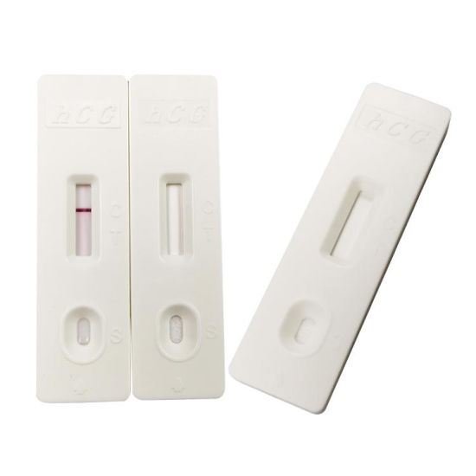

## Cassette Reactivo de agua potable

Un Cassette Reactivo de agua potable determina las características químicas del agua potable, como la presencia de iones que no deben estar presentes, el pH y los iones presentes en el agua como también ciertos compuestos orgánicos y microbiológicos. Es de plástico y contiene los reactivos que reaccionan dando como resultado la presencia positiva o negativa, al analizar los diferentes aniones y cationes químicos como también de las bacterias o microorganismos presentes en el agua y de los compuestos orgánicos. De la misma forma, medirá el pH, los iones presentes y la dureza total del agua.

## Cloruros (Cl-)

Es un compuesto formado por un átomo de cloro (Cl) y un átomo de otro elemento. Al encontrarse de forma iónica, se presenta como ión cloruro (Cl-), siendo una especie de carácter negativo por la pérdida de un electrón del átomo del cloro. Es uno de los iones más comunes en la naturaleza y se encuentra en gran parte como cloruro de sodio o sal común, entre otros minerales. Este compuesto es soluble en agua y en muchos solventes polares, y forma cristales en su estado sólido. Al disolverse en agua, tiene una alta conductividad eléctrica debido a que el ion cloruro es un ion móvil. Sus aplicaciones son en la sal común y en diversos productos químicos, para los tratamientos de agua para desinfectar y eliminar microorganismos y contaminantes. Los iones cloruro son los principales electrólitos en el cuerpo humano y desempeñan un papel importante en la regulación de la presión osmótica y el equilibrio ácido-base.

## Hierro (Fe2+)

Es un elemento químico cuyo símbolo es “Fe” y su número atómico es 26. A temperatura ambiente su estado es sólido, su color es plateado grisáceo, su punto de fusión es 1,538ºC, su punto de ebullición es 2,862ºC y su densidad es de 7,87 g/ml. Es uno de los elementos más abundantes en la Tierra y se encuentra en forma de minerales como la hematita, la magnetita y la limonita. Sus principales usos y aplicaciones son en la industria del acero, en construcción, en electrónica y tecnología, medicina y agricultura. Es esencial para la hemoglobina (proteína que transporta oxígeno en los glóbulos rojos de la sangre) y se encuentra presente en la mioglobina (proteína que almacena oxígeno en los músculos). La deficiencia de este metal puede llevar a la anemia, ya que disminuye la cantidad de glóbulos rojos y se reduce la capacidad del transporte de oxígeno, aunque por otro lado el exceso de hierro en el organismo puede ser tóxico.

## Nitratos (NO3-)

Son compuestos que contienen el ión nitrato NO3-, compuesto por un átomo de nitrógeno (N) rodeado por tres átomos de oxígeno (O). Tiene una carga neta de -1. Se encuentran en el suelo y en el agua, y son parte del ciclo del nitrógeno en la naturaleza. También pueden ser producidos por microorganismos a partir de la descomposición de materia orgánica. Se usan como fertilizantes, explosivos, alimentación animal, conservantes de animales y en la industria química. Pueden ser tóxicos para los seres humanos y animales, ya que se pueden transformar en nitritos interfiriendo en el transporte de oxígeno.

## 

## Plomo (Pb2+)

Es un metal pesado que está presente en la naturaleza que a temperatura ambiente es sólido, su color es azul/grisáceo al ser recién cortado y con el contacto con el aire se oscurece. Su punto de fusión es 327,5ºC y el de ebullición es de 1,749ºC. Su densidad es de 11.34 g/ml. Se utiliza en baterías, pinturas, tuberías y soldaduras y con la gasolina. Es altamente tóxico para los seres humanos, puede dañar sistemas del cuerpo, como el nervioso, el renal y el reproductivo. Puede ingresar al cuerpo por inhalación de polvos/vapores que contengan plomo, en la ingesta de alimentos/agua contaminada o con productos que contengan este elemento. Algunos problemas de salud asociados a este son la intoxicación por plomo y el envenenamiento agudo por plomo.

## Acuífero Puelche

Es un yacimiento de agua subterránea confinada por arenas, que se encuentra ubicado en la región pampeana argentina. Contiene 300 mil millones de litros de agua dulce en una extensión de 230 000 km², bajo parte de las provincias de Buenos Aires, Santa Fe, Entre Ríos, Corrientes y Córdoba.

Se recarga por flujo vertical desde el acuífero Pampeano, que a su vez se recarga por precipitaciones y esta condición permite que el Puelche reciba sustancias contaminantes como nitratos, que afectan su calidad. ​

## Agua corriente “Aysa”

El agua es captada por medio de ríos o agua subterránea, los cuales son potabilizados mediante un proceso donde se toma el agua cruda, que se transporta en las plantas potabilizadoras y distribuye al sistema integrado por una red de ríos subterráneos, transportando por gravedad hacia estaciones elevadoras. Con baterías de pozos de bombeo, se impulsa el agua de estas estaciones a la red primaria y de ahí a la red secundaria, que es la que llega a las casas para el consumo. Asimismo, realizan mediciones continuas de los parámetros clave que se reportan al Control Centralizado, la determinación de diferentes parámetros in-situ y extracción diaria de muestras para su posterior análisis en nuestro Laboratorio Central. El agua que distribuye “Aysa” cumple con 59 normas de calidad de agua, dichos parámetros están definidos por las exigencias del Código Alimentario Argentino (CAA) y las normas internacionales de referencia como la Organización Mundial de la Salud (OMS).

## Agua corriente “Comaco”

La Cooperativa de Obras y Servicios Públicos, Vivienda y Servicios Asistenciales Limitada Martín Coronado (COMACO) surge en 1970 como un emprendimiento comunitario. Prestan servicios en el área de la localidad de Martín Coronado y, parcialmente, Ciudad Jardín Lomas del Palomar. COMACO reparte agua potable a través de nueve pozos semisurgentes que se encuentran distribuidos en un amplio radio y ubicados en distintos sitios del acuífero Puelches. Cuentan con una planta depuradora y asesoramiento técnico del Centro de Investigación y Desarrollo de Ingeniería Ambiental del INTI.

Recursos y Procedimiento

## Lista de materiales y recursos

Materiales:

* Vasos de precipitado.
* Varilla de vidrio.
* Cuchara espátula analítica.
* Balanza de mesada.
* Matraz aforado de 100,0 ml.
* Embudo.
* Pipetas pasteur.
* Tubos de ensayo.
* Pipeta de 5,00 ml.
* Propipeta.
* Gradilla.
* Jeringa de 10,0 ml.

Reactivos:

* Nitrato de plomo (Pb(NO3)2).
* Ioduro de potasio (KI).
* Rojo fenol.
* Ortotolidina.
* Reactivo 1 AQUANAL®- Plus (Fe).
* Agua destilada.

Procedimiento

### *Determinación del pH*

En un tubo de ensayo se agrega 5,00 ml de agua de red. Después, se le agrega 4 gotas de indicador rojo fenol. Luego, se comparan los resultados con la tarjeta de colores.

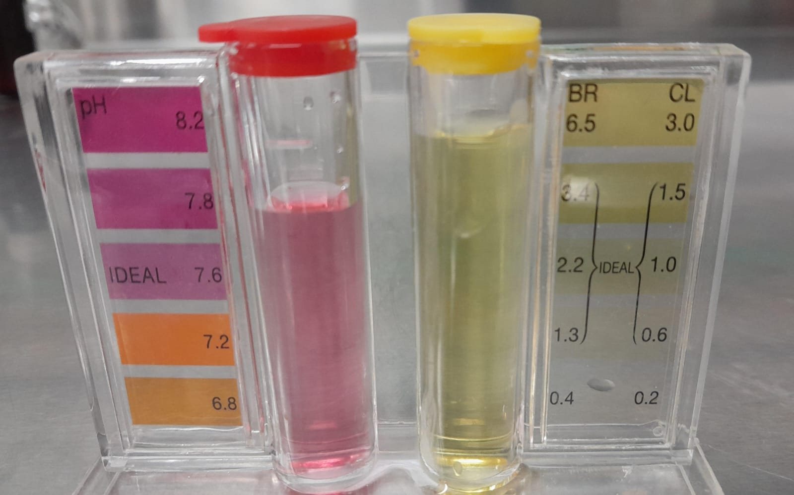

### *Determinación del ión cloruro*

En un tubo de ensayo se agrega 5,00 ml de agua de red. Después, se le agrega 4 gotas del reactivo ortotolidina. Luego, se comparan los resultados con la tarjeta de colores.

### *Determinación del ión ferroso*

Se agrega 10,0 ml de agua de red a un tubo de ensayo. Después, agregar 4 gotas de reactivo 1 AQUANAL®- Plus (Fe) y esperar 3 minutos para luego comparar con tarjeta de colores.

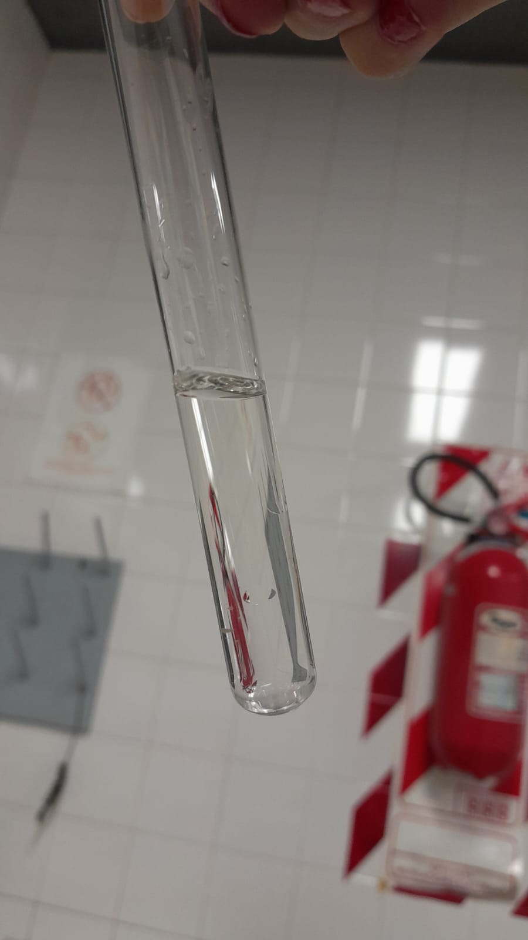

### *Determinación del ión nitrato*

Se agrega 5,00 ml de agua de red a un tubo de ensayo. Después, agregar una micro cuchara-espátula rasa de reactivo, tapar y agitar intensamente por un minuto. Luego, esperar 5 minutos para luego comparar con tarjeta de colores.

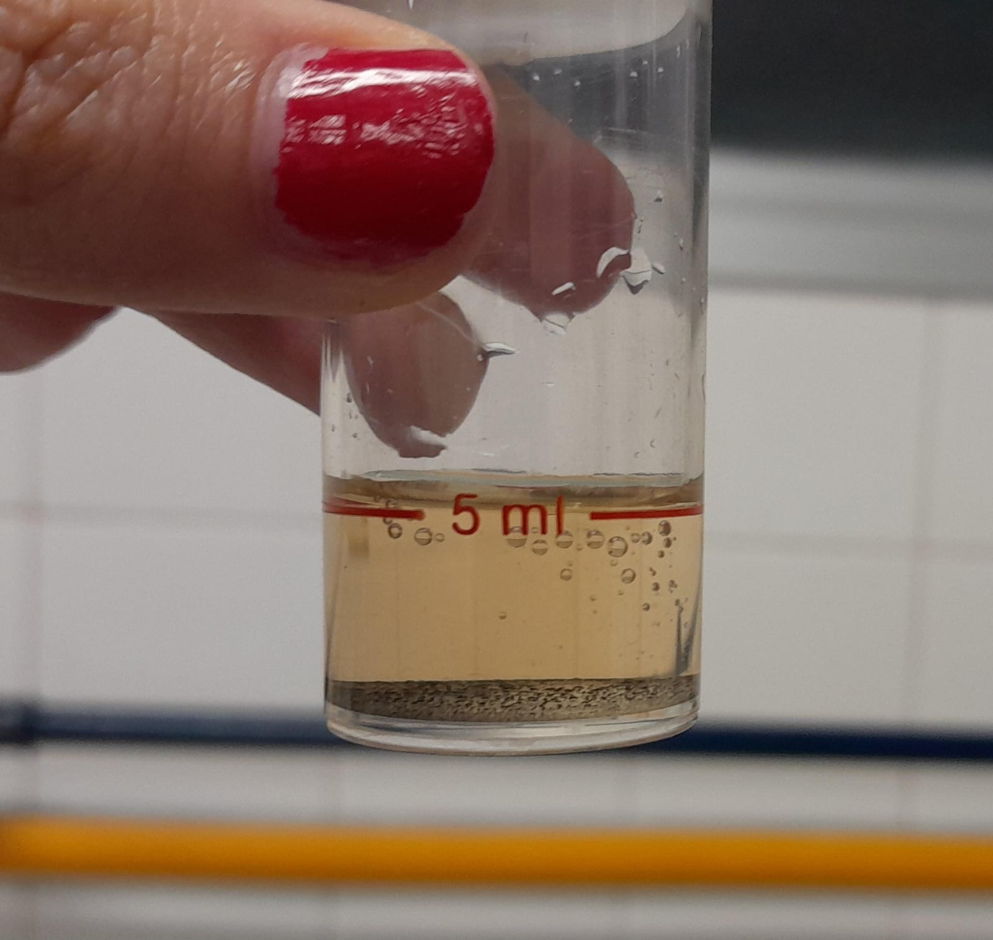

### *Determinación del ión plumboso*

Se prepara una solución 0,3 % m/v de ioduro de potasio (KI), otra solución de concentración 4,25% m/v y otra de 2,12% m/v. Asimismo realizamos una dilución de 1/100 de nitrato plumboso (Pb(NO3)2).

En un tubo de ensayo se colocan 5,00 ml de agua destilada y 2,00 ml de ioduro de potasio 0,3% m/v (tubo blanco).

En otros tres tubos se colocan 5,00 ml de agua destilada, 2,00 ml de las tres soluciones de ioduro de potasio y 2,00 ml de nitrato plumboso (tubos testigo).

Por último, se coloca en un tubo 5,00 ml de agua de red y 2,00 ml de ioduro de potasio 0,3% mv (tubo desconocido).

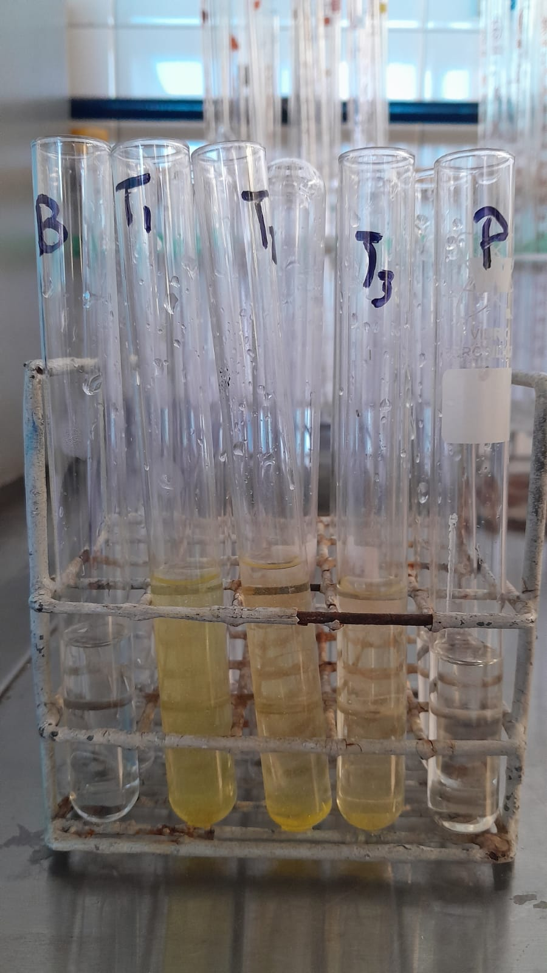

Conclusiones

El objetivo principal del proyecto fue diseñar un Cassette Reactivo de agua potable para permitir a las personas realizar pruebas en el agua de sus hogares. Se busca analizar los iones más tóxicos y peligrosos presentes en el agua corriente, centrándonos en la determinación de los iones nitrato y plumboso. El objetivo ideal de este proyecto era incluir la determinación de arsénico y nitritos, que quedaron fuera del alcance de este proyecto debido a que en el laboratorio no había disponibilidad de los reactivos necesarios para dichos análisis.

Se priorizó la determinación química del agua, aunque se tenía la intención inicial de llevar a cabo ensayos físicos y microbiológicos. A lo largo del proyecto, nos enfrentamos a varios inconvenientes, principalmente relacionados con la gestión del tiempo. A pesar de los desafíos encontrados, considero que el proyecto ha sido un logro satisfactorio. Creo firmemente en su utilidad y veo espacio para mejoras continuas en futuras investigaciones.